В Тбилиси митингующие потребовали от русских покинуть Грузию
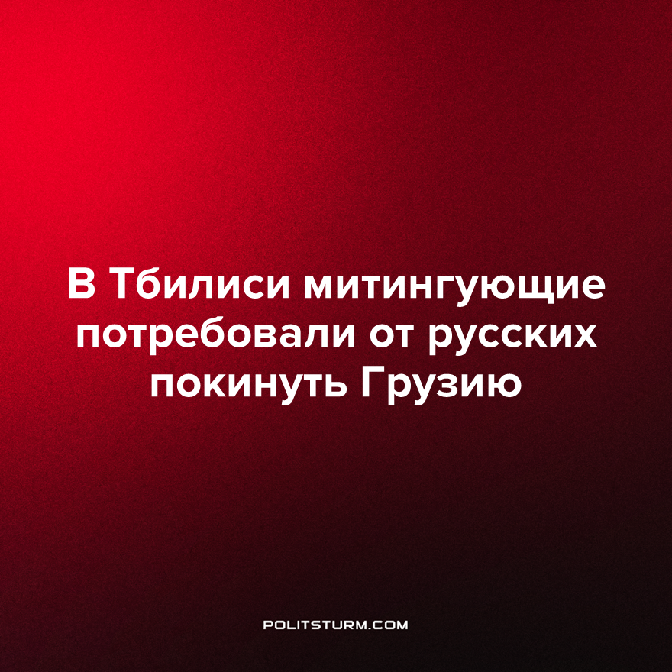

Оригинальная статья
2022-10-01
1 мин. на чтение

В сети распространилось видео от 29 сентября, в котором митингующие требовали бегущих от мобилизации россиян покинуть территорию страны.

«Русские, уезжайте из этой страны, вам не рады в Грузии. Ваше правительство – это не наша проблема», – кричали собравшиеся в громкоговоритель.
Семена национализма, которые буржуазные правительства сеяли в общественное мнение, стали приносить свои плоды. По данным МВД на территорию Грузии с 17 по 26 сентября въехало 78 тыс. россиян, а выехало более 62 тыс. Стоит полагать, что выехавшие граждане использовали страну как транзитную, чтобы попасть на территорию других стран, с которыми нет прямого транспортного сообщения.
Местные националисты воспользовались тем, что за столь короткое время въехало большое количество мигрантов, для организации митингов. Буржуазное правительство Грузии воспользуется этим обстоятельством в своих целях – причинами бед местного населения будут объявлены мигранты, как это ранее делала буржуазная российская власть.
Капиталистам выгодно сеять межнациональную рознь между трудящимися разных стран. Тем самым они дробят силы пролетариата, уводят их от классовой борьбы и подменяют классовые интересы интересами местной буржуазии. Только объединившись с рабочими всех стран, пролетариат сможет заменить капиталистическую систему социалистической.
Источники: Известия – «В Тбилиси прошел митинг с требованием к русским покинуть Грузию» от 30 сентября 2022 г.
РИА Новости – «В Грузию с 17 по 26 сентября въехало почти 80 тысяч россиян» от 27 сентября 2022 г.

Оригинальная статья

